**DISEÑO BASE DATOS RESTAURANTES**

Para guardar la información referente a cada restaurante, hemos decidido almacenarla en una base de datos. Trás una reunión de equipo y tras debatir largo y tendido sobre los campos que necesitábamos guardar para cada plato y restaurante, hemos decidido que necesitabámos almacenar los siguientes campos:

* **Id** → Será la clave de cada plato. Estará formado por una letra o letras que identifiquen el restaurante y luego un número. De esta forma hacemos única la identificación de cada plato dentro de nuestra base de datos.
* **Restaurante** → Nos indica la procedencia del plato. Este campo nos es muy útil a la hora de cargar logos, etc, puesto que haciendo una consulta de esta columna podemos saber cuantos restaurantes distintos tenemos en nuestra base de datos. Lo que hace nuestra aplicación genérica, ya que nos hemos apoyado en este campo para programar el cargado de imágenes de todos los restaurantes.
* **Categoría** → Este campo nos es muy útil para ver las diferentes categorías de platos que dispone el restaurante en cuestión. Esta información es muy importante pues es de dónde sacamos la información para generar las pestañas de la pantalla de selección de menú de forma genérica una vez más. Es necesario el campo pues no todas los restaurantes nos ofrecen las mismas categorías, y aunque las ofrecieran haciéndolo como lo estamos haciendo facilitamos la incorporación de un pequeño restaurante que por ejemplo solo tenga como categorías primero y segundo.
* **TipoPlato** → Este campo agrupa los distintos platos que podemos encontrar dentro de un tipo de plato. Por ejemplo dentro de hamburguesas, pues tenemos diferentes modelos. Este campo también lo vimos necesario para simplificar al usuario la elección de menú y también porque los restaurantes para los que inicialmente está pensada la aplicación agrupan los platos de esta forma.
* **Nombre** → En este campo almacenamos el nombre de cada plato. Como en varios restaurantes podría coincidir el nombre de un plato, este campo no podía ser la clave de la base de datos. Por eso nos vimos en la necesidad de añadir el campo Id como clave de la base de datos.
* **Descripción** → En este campo almacenamos la descripción del plato, en donde se explica los alimentos que lo componen, etc.
* **Breve** → En este campo almacenamos una breve descripción de cada plato para que el usuario se pueda hacer una idea del plato sin necesidad de acceder a la pantalla descripción del plato. Esta información aparece en la lista donde el usuario navega a la hora de confeccionar su menú.
* **Foto** → En este campo almacenamos el nombre de la imagen del plato para posteriormente mostrarla en la pantalla descripción entre otros lados.
* **Extras** → Este campo almacena la información referente a los diferentes acompañamientos que ofrece el plato como pueden ser salsas, patatas, ensaladas, etc. Este campo es importante añadirlo pues los principales restaurantes para los que está diseñada la aplicación ofrecen distintos extras para muchos de sus platos. Una vez más hemos rellenado la información de este campo a la hora de hacer la base de datos con un código interno para separar los distintos extras, pero que en ningún momento afecta lo que queramos introducir en esta categoría pues se ha programado de forma genérica. Con esto logramos que si un nuevo restaurante quiere hacer uso de nuestra aplicación no suponga nada para nuestro código, si no que solo afecte a la base de datos.

A continuación podéis observar un breve boceto de cómo ha quedado la base de datos internamente:

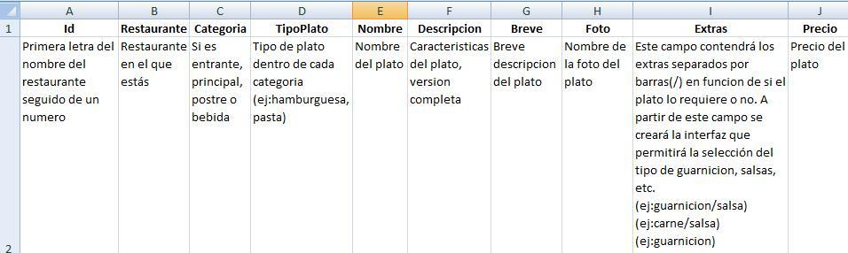

Con este documento dejamos constancia de cómo hemos implementado la base de datos de los restaurantes para que cualquier miembro del equipo que quiera hacer alguna operación sobre la misma pueda conociendo su estructura.

Dejamos un **ejemplo de consulta**, pues es lo más usual:

**1- Debemos abrir la base de datos.**

**2- Podemos realizar la consulta.**

// Campos que queremos obtener

String[] campos=new String[]{"TipoPlato","Nombre","Descripcion"};

// Queremos obtener el tipo de plato, nombre y descripción de todos los platos que haya en Foster y sean entrantes.

Cursor c=db.query("Restaurantes",campos,"Restaurante = 'Foster' AND Categoria='Entrante'",null,null,null,null);